Муниципальное образовательное учреждение

дополнительного образования

«Детско-юношеский центр»

ЛДП «Росинка»

Методическая разработка
Позновательно - развлекательной игры

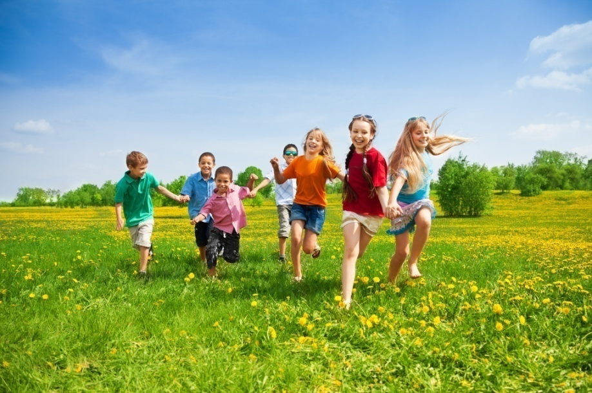

Подготовила и провела
Макеева Елена Алексеевна
педагог дополнительного
образования

Шатки
2017

Развлекательно –позновательная игра
«Экологический калейдоскоп».
Цель: воспитание гуманного отношения к природе, чувства ответственного отношения к живому миру.
Материалы и оборудование:
проектор, экран 2 комплекта карточек с изображением и названием деревьев, 2 комплекта (по 10 карточек) с правилами поведения в лесу, «черный ящик», изображение ландыша, листы бумаги, ручки, 2 комплекта - по 10 карточек изображений и 10 названий растений, номерки от 1 до 8.
Возраст детей: 9-12 лет.
Ход мероприятия.
Музыкальное сопровождение.
Ведущий: Здравствуйте, сегодня мы с вами отправимся в уникальное заочное путешествие (сопровождение слайдов природы), очень интересное и познавательное. Ребята, все вы, наверно, любите природу, читаете книги о животных, растениях, о явлениях природы. Вы наблюдаете за окружающим миром и знаете много интересного о нашей родной природе. В пути вам пригодятся знания и смекалка, дружба и находчивость, быстрота и аккуратность выполнения заданий. Вы должны помогать друг другу, а не винить за неудачи или ошибки. Действуйте дружно, весело и вам будет сопутствовать удача.
В нашей сегодняшней игре принимают участие команды…
Поприветствуйте, пожалуйста, друг друга.
Давайте представим, ребята, что мы отправляемся в путешествие, а куда?... Послушайте загадку и отгадайте.
Богатырь стоит богат, угощает всех ребят:
Сашу – земляникой, Таню - костяникой,
Оленьку – орешком, Диму – сыроежкой,
Катеньку – малинкой, Васю – хворостинкой….
Догадались, ребята, что это за чудо – богатырь? (Лес)
Лес – это деревья, кустарники, травы; лес – это дом для огромного количества его обитателей. Но главное, без чего не может быть леса, это без …(деревьев). Конечно, деревья растут не только в лесу, но и в городе, и мы встречаем их каждый день. Но не все ребята хорошо знают названия деревьев, и я хочу проверить ваши знания.

Конкурс «Наши деревья»
Перед вами лежат карточки с изображением и названием деревьев. Я буду задавать вопросы, а вы должны, посоветовавшись в течение 30 секунд, дать один ответ, подняв карточку.
- Какое дерево цветёт первым? (верба)
- Какое дерево даёт сладкий сок? (берёза):
- Из какого дерева делают корабельные мачты? (сосна);
- Какое дерево чаще всего высаживают в городах? (липа);
- Из какого дерева делают спички? (осина);
- Из какого дерева делают пианино? (ель);
- Какое дерево один раз в год приносит много радости детям? (ель);
- Какое дерево используется для изготовления лыж? (берёза)
За каждый правильный ответ – 1 балл.
Конкурс «Природоохранные знаки»
Ребята, мы с вами часто бываем в лесу, а знаете ли вы правила поведения в лесу?
Для следующей игры приглашаются по три человека от каждой команды. В течение 3 минут игроки должны выбрать из 10 предложенных картинок только те, которые изображают правильное поведение в лесу. За каждый правильный ответ – 1 балл.
Пока ребята работают с карточками, мы поиграем с остальными участниками команд.
Мы с вами ходим в лес, гуляем по лугам и полянам, слышим голоса птиц, зверей и домашних животных. Удивительное многообразие. Человек – говорит, а как общаются животные? (Хоровые ответы)
Медведь – рычит, ревёт.
Голубь – воркует.
Гусь – гогочет.
Овца – блеет.
Олень – ревёт, трубит.
Лошадь – ржёт.
Лиса –лает.
Корова – мычит.
Волк – воет.
Мышь – пищит.
Ворона – каркает.
Хорошо, ребята! Наверно наши участники уже готовы и мы продолжим игру.
Подведение итогов конкурса «Природоохранные знаки»
Ведущий: Молодцы ребята! Знаете, как правильно вести себя в лесу, а лесных обитателей вы знаете? Я хотела бы проверить ваши знания о животных.
(Задать вопросы командам по очереди)
Команде №1
1.Серовато, зубовато, по полю рыщет,
Телят, ягнят ищет. (волк)
2. Кто из лесных зверей летом гуляет, зимой отдыхает? (медведь, барсук, ёж)
Команде №2
1. Какой лесной житель сушит себе грибы и ягоды на деревьях? (белка)
2.Назовите самого хитрого зверя в русских народных сказках? (лиса)
Конкурс «Литературный аукцион»
Ведущий: А теперь проведем аукцион, не обычный, а литературный! Вам необходимо называть поочередно сказку или литературное произведение, в котором упоминаются животные. Например: «Лиса и журавль». Какая команда называет последней, та и побеждает. Наш конкурс проходит, пока текут песочные часы.
Та команда, которая последней назвала сказку получает 3 балла.
Ведущий: Молодцы ребята! Вы знаете много произведений о животных. А сейчас я хотела бы узнать, знакомы ли вы с птицами, которые живут рядом с нами. Трудно им приходится особенно зимой и, наверное, многие бы не выжили. Но к счастью есть ребята, которые изготавливали кормушки и подкармливали птиц в течение зимы. Птицы в благодарность помогают нам избавляться от вредителей, спасая наш урожай.
Ну-ка вместе, не зевайте,
Дружно, громко отвечайте!
(Задать вопросы командам по очереди)
1.Всех перелётных птиц черней,
Чистит пашню от червей,
Взад-вперёд по пашне вскачь,
А зовётся птица ..(грач)
2. Верещунья, белобока, а зовут её ….(сорока)
3. Чик-чирик! К зёрнышку - прыг.
Клюй, не робей! Кто же это?...(воробей)
4.На окне дремала птица. Галка, галка! Что вам снится?
Отвечала птица сонно: «Я не галка. Я… (ворона).»
Ведущий: Молодцы, ребята! А сейчас я объявляю «Блиц - турнир».
Мне нужно по три человека от каждой команды, которые хорошо знают всё о птицах. Вы должны молниеносно ответить на 5 вопросов, за каждый правильный ответ – 1 балл. Команды отвечают по очереди.
Вопросы для блиц – турнира:
1.Какие птицы живут рядом с человеком? (воробьи, вороны, галки, ласточки, синицы, скворцы) .
2.Птица - символ мира? (голубь)
3.Птица, ловящая насекомых в воздухе и строящая своё гнездо их глины? (ласточка)
4.У какой птицы самый длинный язык? (у дятла – 15 см.)
5.Птица с абсолютно чёрным опереньем? (ворон)
6. Какие птицы гнездятся в дуплах? (дятлы, скворцы, синицы)
7.Птицы, которые выводят птенцов зимой? (клесты)
8.Птица – рыболов? (баклан, пеликан, чайка, гагара, цапля, зимородок)
9.Какая птица не умеет летать? (страус)
10. Назовите самую маленькую птичку? (колибри)
Ведущий: Молодцы ребята, кто же не любит цветы: лесные, луговые, полевые, садовые? А вы их любите? А знаете их?
У меня есть чёрный ящик, угадайте по описанию, какой цветок лежит в нём?
Игра «Чёрный ящик»
(каждая команда слушает описание цветка, лежащего в ящике, затем совещается в течение 1 минуты и пишет свой ответ на листе бумаги)
«Гирлянды белых маленьких колокольчиков висят между большими остроконечными листьями. А летом на месте цветков созревает красная ягода. Но не берите её в рот – она ядовита. Да и всё растение ядовито, но препараты из листьев, цветков, семян – это лекарственные средства, которые улучшают работу сердца. Подумайте хорошо посоветуйтесь командой и напишите свой ответ на листке. Хочу добавить, что это растение взято под охрану».
(Ответ: Ландыш. Показать цветок из ящика.) И лекарство и яд. Прямо как в сказке о живой и мертвой воде.
За правильный ответ – 3 балла.
Ведущий: Кстати, а вы знаете, что на земле произрастает огромное количество растений? Именно растениям и посвящен наш следующий конкурс.
Мне нужно для этого конкурса три участника от каждой команды, кто любит и знает растения.
Игра «Определи растение»
Игроки должны в течение 2 минут сопоставить 10 карточек с изображением растения и названием.
За каждый правильный ответ – 1 балл.
Ведущий: В летнее время вы часто ходите в походы и вам просто необходимо знать, какая будет погода. Обычно мы узнаём по радио, телевидению. Ну а как нам обойтись без них, как в лесу узнать о погоде, кто нам подскажет? Живые барометры. Кого мы так называем? Итак, конкурс
«Живые барометры»
(За каждый правильный ответ – 1 балл)
Номера от 1 до 8 команды выбирают по очереди.
Вопросы:
1.Воробьи сидят, нахохлившись – будет дождь.
2.Пчёлы с раннего утра стремительно летают – будет солнечный день.
3.Сова кричит – к холоду.
4.Кузнечики стрекочут – день будет ясный.
5.Голуби разворковались – будет ясная погода.
6.Ласточки летают над землёй низко – жди дождя.
7. Лягушки с вечера долго кричат – к холодной погоде.
8. Одуванчики закрылись – к дождю.
Ведущий: Вот видите, как легко можно узнать какая будет погода, если быть наблюдательным и любить природу. А кстати, вы, наверно знаете много песен о природе? Давайте мы с вами попоём. Каждая команда поочерёдно будет напевать по куплету или по припеву из песни, в которой поётся о птицах, цветах, зверях, насекомых, природе и т.д.
Конкурс «Знатоков песен о природе»
Та команда, которая последняя споет песню о природе – получает 3 балла.
Подведение итогов игры, подсчёт баллов.
Награждение победителей.
Молодцы ребята! Мы говорили с вами о деревьях, животных, птицах, растениях, насекомых, явлениях природы. Мы должны знать обо всём, что нас окружает, чтобы это сохранить и сберечь.

Список литературы:
- Кулаченко М.П. Веселое лето. /М.П. Кулаченко – Ростов-на-Дону: «Феникс»,2005.-248с.
- Марфина С.В. Летний лагерь от А до Я. / С.В. Марфина -Ярославль: Академия развития, 2005.-160с.
- Авт.-сост. Е.В. Савченко, О.Е.Жиренко, С.И. Лобачева, Е.И. Гончарова. Летний лагерь на базе школы. – М.:ВАКО, 2007.-336с.
- http://nadeius-zhdu.livejournal.com/91261.html

